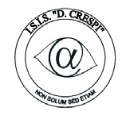 | ISTITUTO DI ISTRUZIONE SECONDARIA “DANIELE CRESPI”  Liceo Internazionale Classico e Linguistico VAPC02701R  Liceo delle Scienze Umane VAPM027011  Via G. Carducci 4 – 21052 BUSTO ARSIZIO (VA)  www.liceocrespi.it-Tel. 0331 633256 - Fax 0331 674770 - E-mail: lccrespi@tin.it  C.F. 81009350125 – Cod.Min. VAIS02700D | 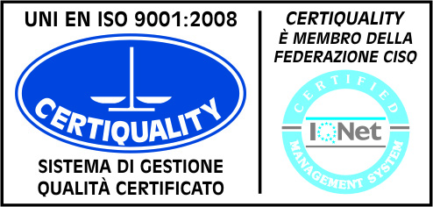  CertINT® 2012

Circolare 182 Busto Arsizio, 15 novembre 2013
Web

Ai colleghi delle 4° liceo linguistico
Agli alunni delle 4° liceo linguistico

Oggetto : Progetto : “Wir backen Plaetzchen”

Il giorno 25 novembre dalle ore 8.00 alle ore 11.00 gli alunni saranno impegnati nella preparazione dei biscotti per Natale.

Tale attività sarà svolta insieme al Maestro Pasticciere Markus Mutschlechner e allo Chef di cucina Alessandro del Cere’ del negozio Delicatessen di Milano.

Dopo l’appello gli alunni si recheranno nell’aula n. 14 dove rimarranno fino al termine dell’attività – prevista per le ore 11.00.

Rientreranno quindi in classe e svolgeranno regolare lezione fino alle ore 12.40.

Dopo tale orario si recheranno di nuovo nell’aula n .14 per ritirare i dolci preparati e salutare gli esperti.

Il Dirigente Scolastico
(Prof. Cristina Boracchi)

